**LEUCEMIA FELINA-reLATO DE CASO**

**Tiago Ferreira Costa1*, Thayná Aparecida Rodrigues dos Reis1, Júlia Gomes Resende1, Isabelle Aparecida Martins1 e Guilherme Guerra Alves³.**

*1Graduando em Medicina Veterinária – Una BD – Bom Despacho/MG – Brasil – *Contato: tiagoethayna_prasempre@outlook.com*

*3Professor de Medicina Veterinária – Uma BD – Bom Despacho/MG – Brasil*

**INTRODUÇÃO**

O vírus da leucemia felina (FeLV) é composto de RNA de fita simples, pertencente à família *Retroviridae* e subfamília *Oncovirinae*4. É considerado um retrovírus com característica imunossupressora, responsável por causar a doença infecciosa com maior número de óbitos entre os felinos¹. A imunossupressão está relacionada com a proteína p15e, presente no envelope viral. Ainda no envelope, a glicoproteína gp70 abrange os subgrupos antigênicos4. Os subgrupos A, B, C e T são diferenciados pelos receptores celulares e podem indicar qual tipo de doença ocorrerá5.

O vírus demonstra distribuição cosmopolita4 e acomete mais frequentemente gatos machos, adultos, sem raça definida e que possuem livre acesso à rua³. A transmissão ocorre principalmente pelo contato com secreção nasais e saliva do animal infectado4. A indução viral provoca desordens com efeitos degenerativos, além de distúrbios mieloproliferativos³. Os animais acometidos podem demonstrar sinais inespecíficos, como anorexia, emagrecimento e depressão4. Pode haver a ocorrência de linfomas, anemia, leucemia, distúrbios reprodutivos, gengivite, estomatite, conjuntivite e imunodeficiência.

O diagnóstico pode ser realizado através do teste de imunofluorescência ou ELISA², além do imunocromatográfico, comumente utilizado na rotina clínica, capaz detectar precocemente a infecção³.

O objetivo deste trabalho é relatar um caso de um gato infectado pelo vírus FeLV, que é imunossupressor e responsável pela morte da maioria dos felinos positivos.

**RELATO DE CASO E DISCUSSÃO**

No dia 6 de novembro de 2018, foi atendido em uma clínica veterinária na cidade de Bom Despacho, Minas Gerais, um gato sem raça definida de quatro anos de idade, pesando 3,3 kg, sem histórico de vacinação. Na anamnese, constatou-se desidratação e febre, com temperatura de 40,5°C. O tutor informou que o gato não se alimentava há alguns dias e encontrava-se apático. Diante disso, foi coletado sangue para a realização de hemograma e teste rápido de FIV e FeLV, um teste de imunoensaio rápido que detecta o vírus da leucemia felina pelo aparecimento do antígeno p27 presente no capsídeo viral. O teste também detecta anticorpos do vírus da imunodeficiência felina (FIV). O antígeno p27 pode estar presente no sangue, plasma e soro dos gatos. Após a leitura do teste, o gato foi positivo para FeLV (Fig.1). O resultado do hemograma apresentou uma intensa leucocitose e trombocitopenia.

O animal ficou internado na clínica e foi submetido a fluidoterapia para reidratação. Foi administrado amoxicilina com clavulanato de potássio 20 mg/kg, para impedir possíveis infecções secundárias, dipirona 25 mg/kg, a cada 8 horas, para tratar a febre e Glicopan® Gold como suporte nutricional ao animal, visto que o mesmo não estava se alimentando.

Durante a internação, foi ofertado ao felino, patê e água, que não foram aceitos. O paciente ainda se apresentava deprimido, apático e inapetente.

No final do segundo dia de internação, foi mensurada a temperatura do animal, que era de 33°C, indicando um estado de hipotermia. Imediatamente, o paciente foi aquecido e colocado sobre um colchão térmico, na tentativa de normalizar sua temperatura (Fig.2). Porém, durante a noite, o animal não resistiu e veio a óbito, visto que o paciente já chegou muito debilitado e não apresentou melhora durante a internação.

A necropsia não foi realizada. Provavelmente, o animal já estava sucumbido às possíveis alterações clínicas ocasionadas pelo vírus, como as alterações neoplásicas e a imunossupressão severa.

Geralmente, institui-se um tratamento suporte e, na forma neoplásica da doença, recomenda-se a quimioterapia; já na forma não neoplásica, o uso de imunomoduladores pode ser indicado².

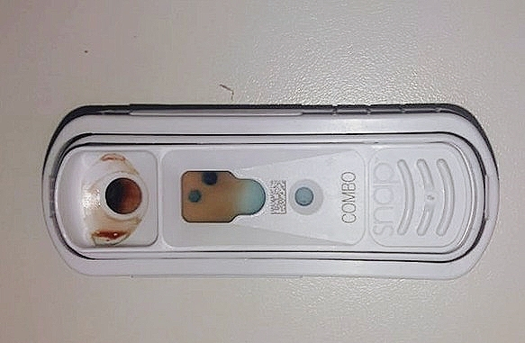

**Figura 1:**Resultado do teste positivo para FeLV.

**Fonte:** Arquivo pessoal.

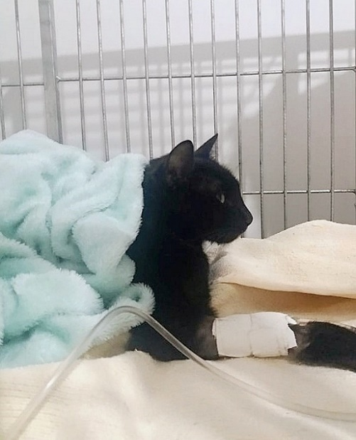

**Figura 2:** Paciente na fluidoterapia, coberto e sobre o colchão térmico na tentativa de normalizar sua temperatura.

**Fonte:** Arquivo pessoal.

**CONSIDERAÇÕES FINAIS**

É notório que a leucemia viral felina é uma doença de grande relevância entre a população felina, que leva à imunossupressão e a ocorrência de infecções secundárias, além de afecções sistêmicas, incluindo as oncogênicas. Visto isso, o diagnóstico precoce é fundamental. Medidas profiláticas devem ser adotadas, como a vacinação, impedir o acesso do gato à rua e a castração.

**REFERÊNCIAS BIBLIOGRÁFICAS**

